ALERP用户手册

# 一、定义

## 1.1 用户

介绍下用户相关的定义，包括权限、操作记录、门店（city）等

## 1.2 客户

客户一般代指向贵公司购买商品的一方。

客户类型：区分为现金客户和月结客户。现金客户是在生成出货单后，客户会立即结账或指定延期一定时间结账；月结客户是每月固定时间统一进行结账。

账期指的是月结客户一般多长时间结账一次，单位为月。

特价：贵公司的每一种商品针对每一个客户都可以有预先给定的特别价格，该价格会在出货单的对应商品上锁定，用于计算出货单总价。只有拥有修改特价权限的用户可以修改特价商品价格。

## 1.3 供应商

供应商一般代指贵公司向其购买商品的一方。

## 1.4 商品

对客户加工/出售的商品，也是向上游采购的商品。

商品详细又分为四类：板材、型材、铝棒、损耗。其中板材、型材的规格是 长*宽*高，单位为cm，铝棒的规格为其直径。损耗规格任意填写。

## 1.5 加工单

加工单是记录客户要求加工的商品规格、数量信息的单据，其信息可以通过打印展示给加工师傅以便进行商品的加工。

加工商品从系统录入的商品中进行选择，生成加工单的时候，会记录商品的加工规格和数量，同时也会计算出预计加工重量。

加工单有四种状态：“草稿中”、“未完成”、“已完成”、“已废弃”，新创建的加工单均为“草稿中”状态。

加工单状态转换关系如下：

* 草稿中 -> 未完成：在加工单详情页面点击“打印”按钮后会从“草稿中”变为“未完成”状态（此后该加工单不可进行修改）；
* 未完成 -> 已完成：加工单被导入到某一张出货单中（此后该加工单不能被废弃）；
* 未完成/草稿中 -> 已废弃：在列表页面点击废弃按钮，可以将未完成或者草稿中的加工单废弃（一般用于打印后发现加工单错误的情况），已废弃的加工单不可进行除了查看外的任何操作；
* 已完成 -> 未完成：废弃出货单后，其关联加工单将变为未完成状态。

## 1.6 出货单

当客户提货时，产生出货单，出货单中有记录客户提走的商品及其规格、单价等信息，也有记录总金额等信息。

出货单是从加工单导出的。可以由多张加工单导出为一张出货单。

每张出货单对应一张欠款明细，用于记录客户对于此次提货的欠款与付款信息。

出货单有三种状态：“已出货”、“已完成”、“已废弃”，新导出的出货单均为“已出货”状态，其对应的加工单状态从“未完成”变为“已完成”。

出货单状态转换关系如下：

* 已出货 -> 已完成：收款单增加第一笔收款记录；（用户付了款，说明提货完成，此后不可废弃）
* 已完成 -> 已出货：收款单所有收款记录都被废弃；（可以理解为客户还没有付款）
* 已出货 -> 已废弃：废弃出货单（已完成的出货单不可废弃，因为客户已经付款了。出货单废弃后，对应的加工单状态从“已完成”变为“未完成”）

## 1.7 欠款明细

每张出货单对应一张欠款明细，用于记录客户对于此次提货的欠款与付款信息。

出货单导出后，系统自动产生出货单所对应的欠款明细。

到期时间根据客户的账期等信息自动生成，用户可以手动变更到期时间。

欠款明细里可以记录发票流水号。

欠款明细可以添加多笔收款记录。收款总和不得超过应收金额。

收款记录可废弃。

欠款明细共有四种状态：“未收款”、“部分收款”、“已完成”、“已废弃”。

## 1.8 公司支出

除了包括采购单、加工单等单据的公司日常开销。比如员工活动、广告费用等。

## 1.9 采购单

付款记录

# 二、使用说明

## 2.1 登录与退出

增删改查、打印等主要流程、

## 2.2 用户中心

1.用户可以在用户中心-用户信心中修改自己的姓名和电话号码。（点击姓名/电话号码右侧的修改按钮）

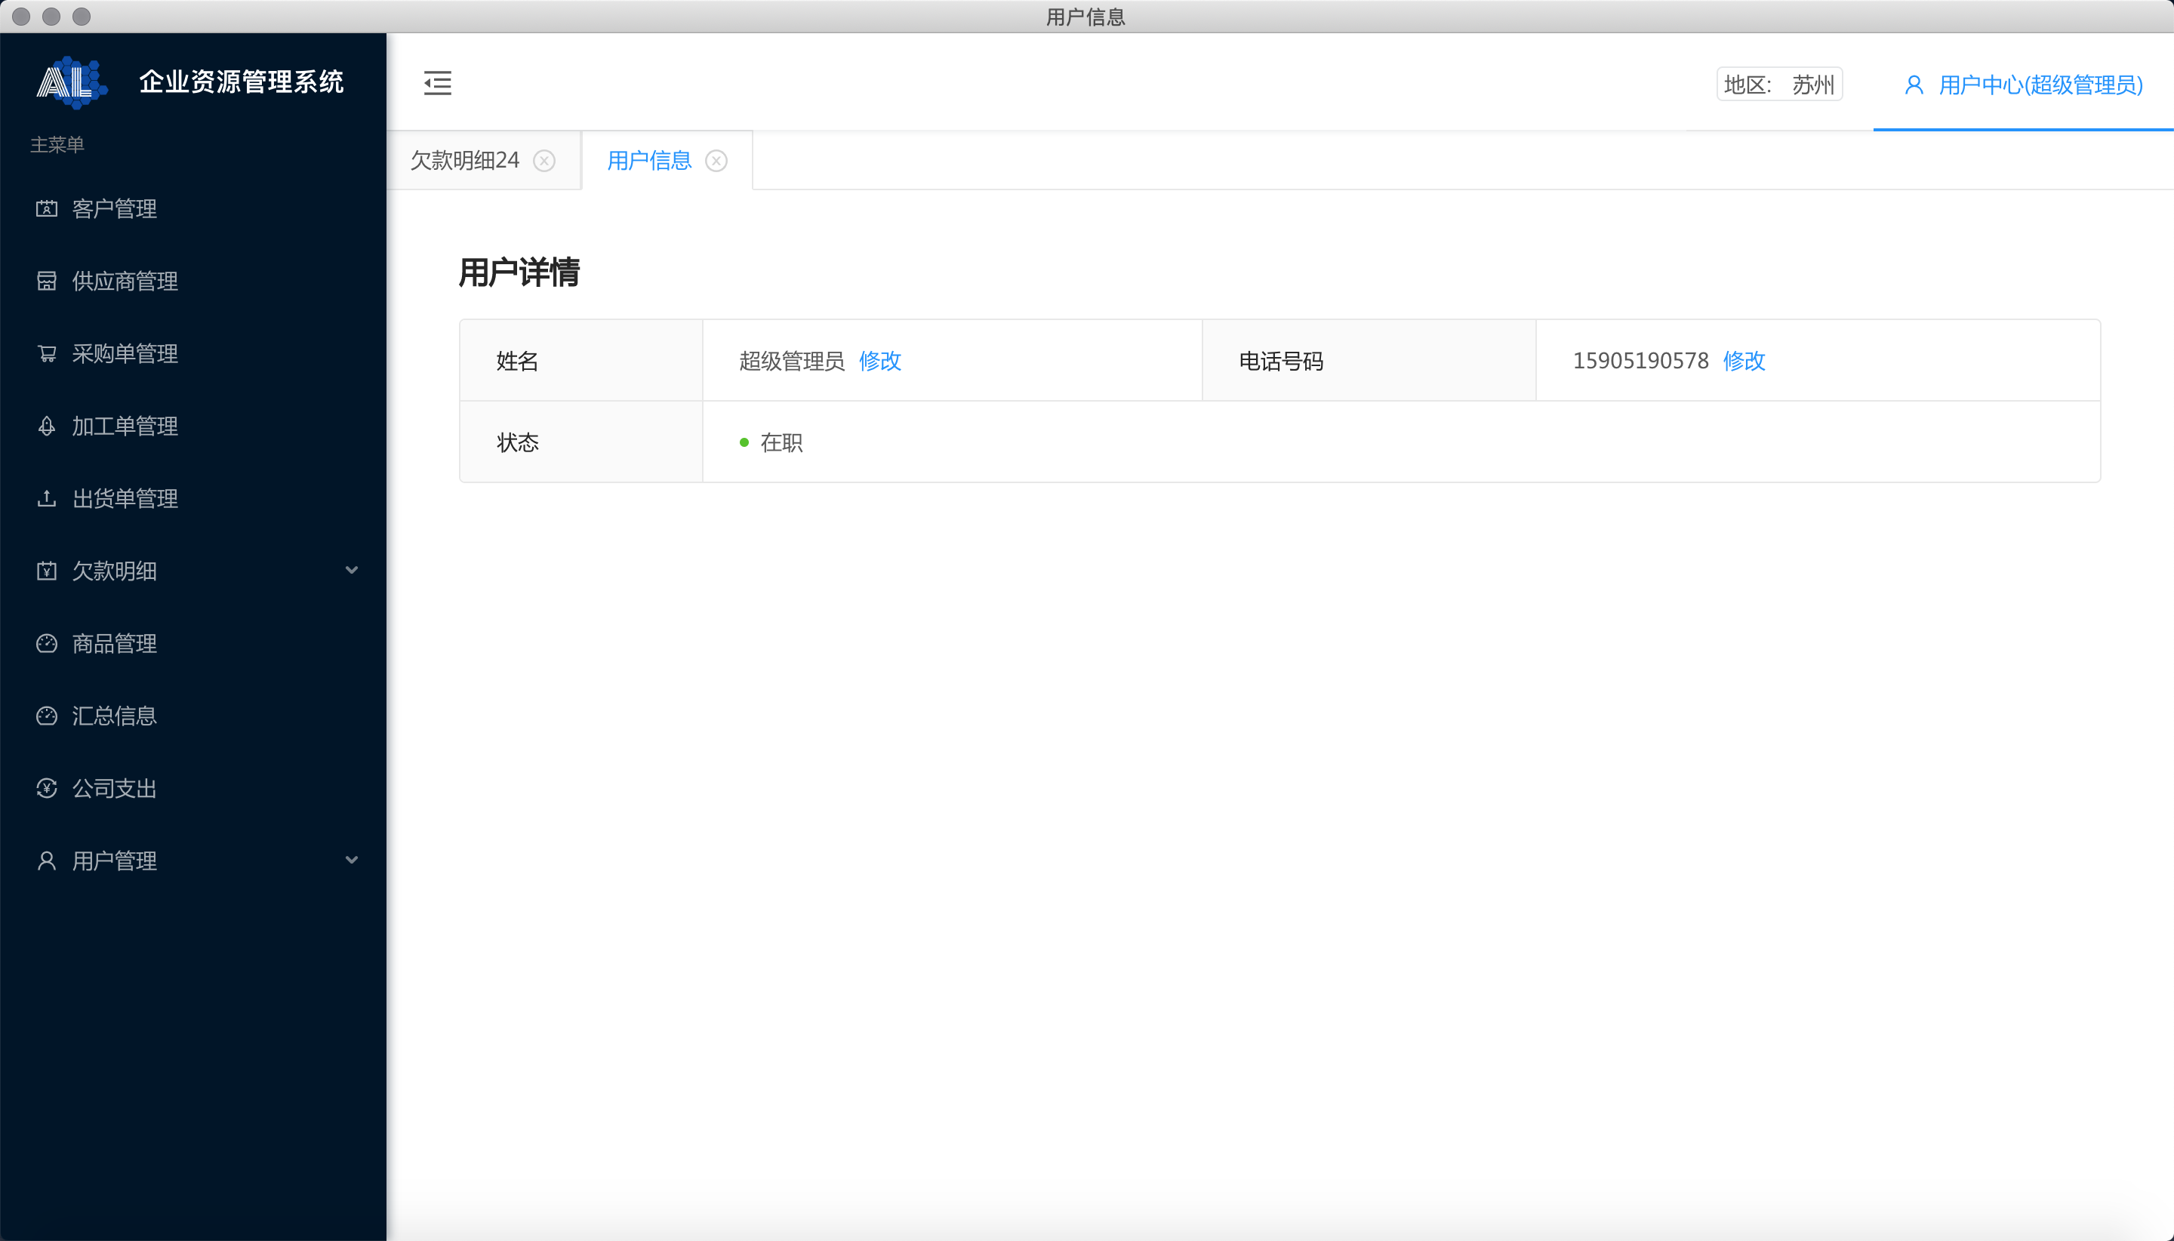

用户可以在用户中心-修改密码中华修改自己的密码。（要求输入的两次新密码相同）

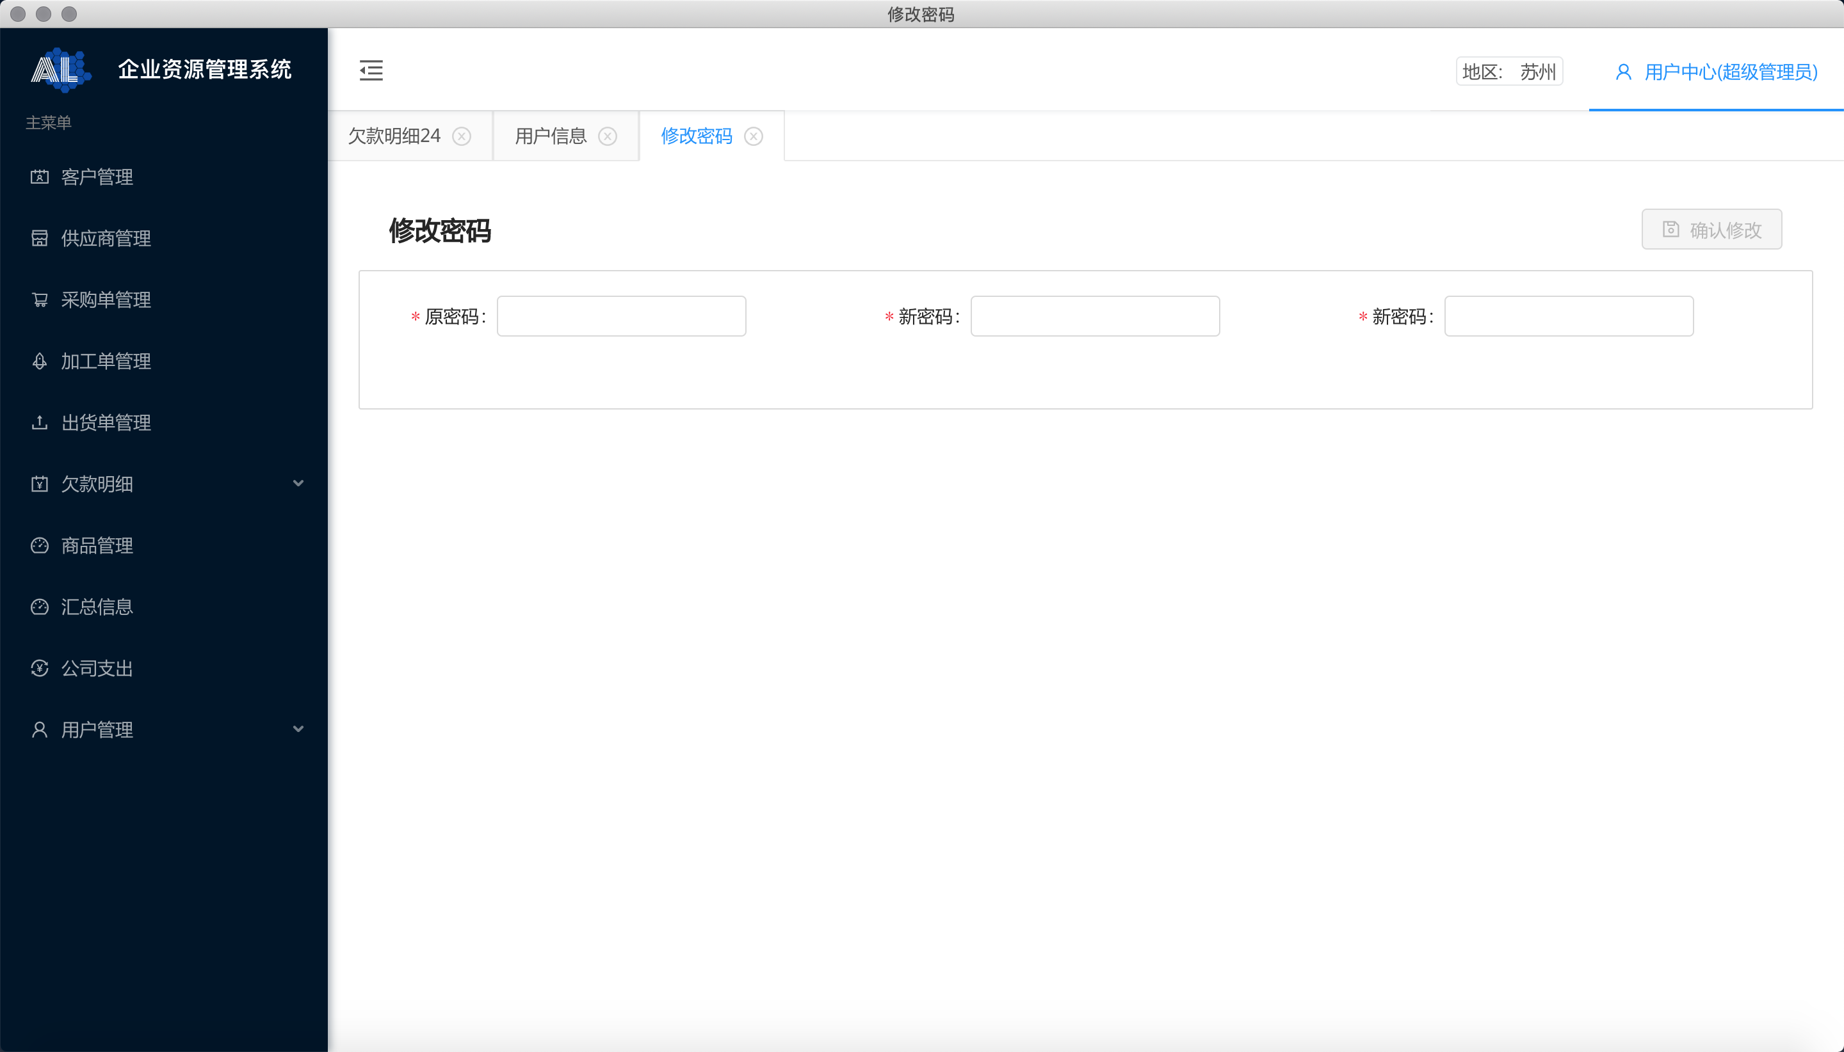

## 2.3 汇总信息模块

汇总信息模块可以查看一段时间内的相关统计信息，默认时间段为当天凌晨到当前时间。可以在左上角时间范围选择框中选择想要查看的统计范围。同时下方的商品统计表格也可以进行商品的搜索。

## 2.4 用户管理模块（原则上仅对管理员开放）

进入用户管理模块，首先是用户列表页面。

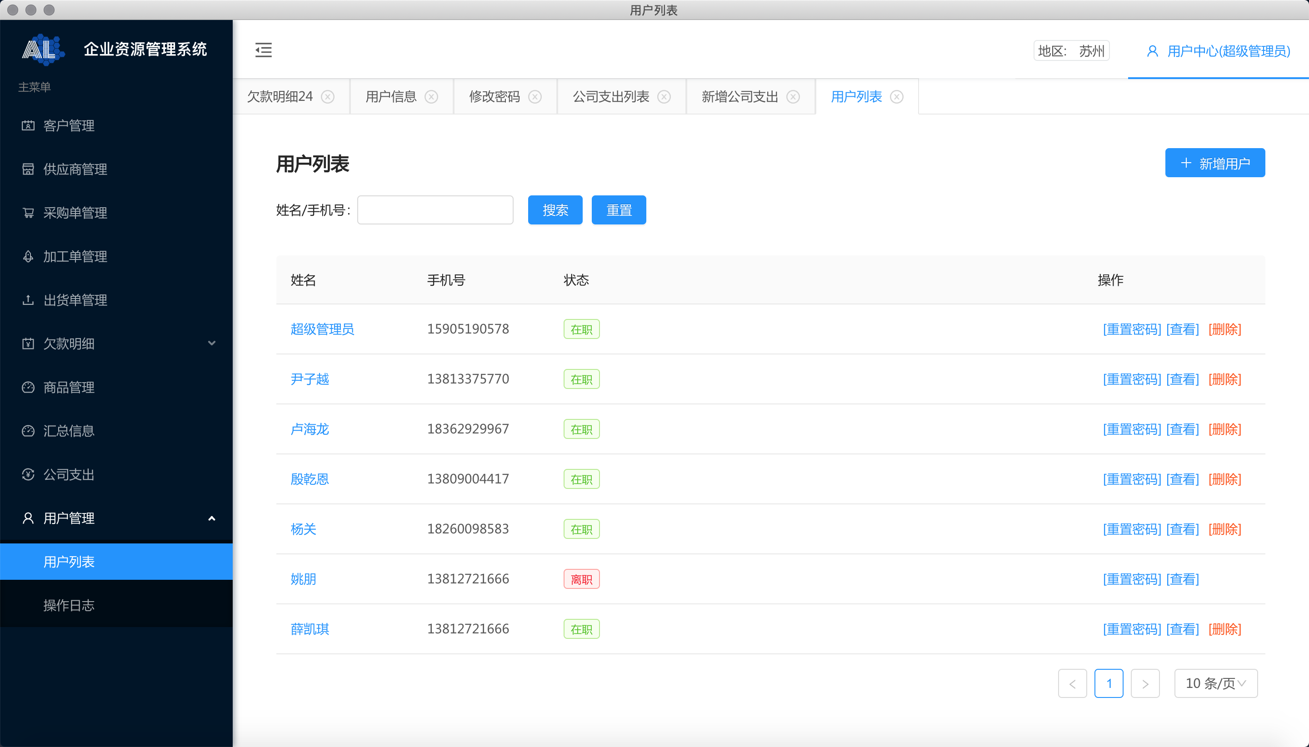

页面中记录着当前地区（苏州）的所有员工信息，可以根据姓名/手机号进行用户搜索。

搜索结果如图。

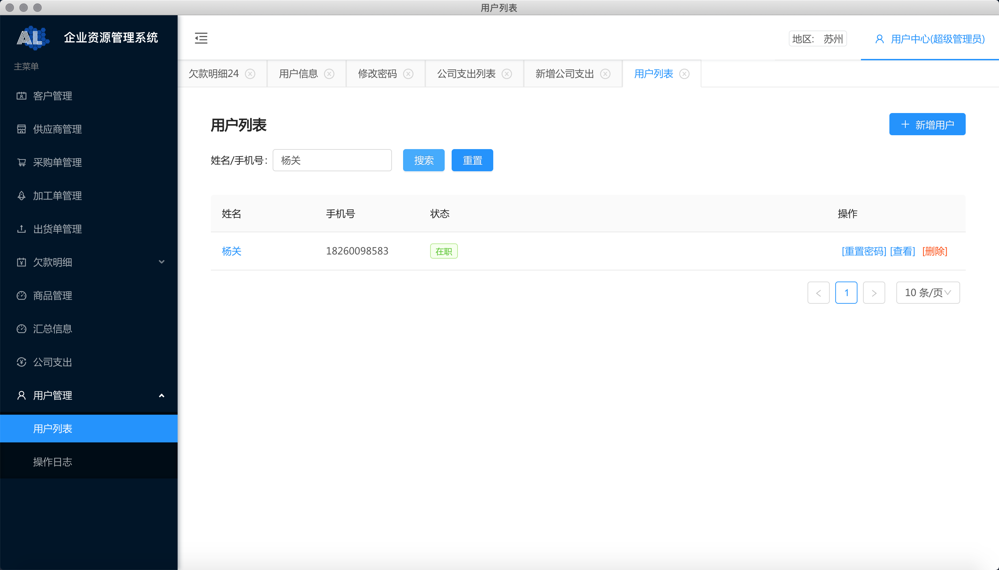

在用户忘记密码时，管理员可以点击重置密码进行密码的重置，初始密码为00000000。

在员工离职时，可以点击删除，此时用户状态会更新为离职，用户数据仍会在系统中保留。  
可以点击查看，将进入用户详细信息页。

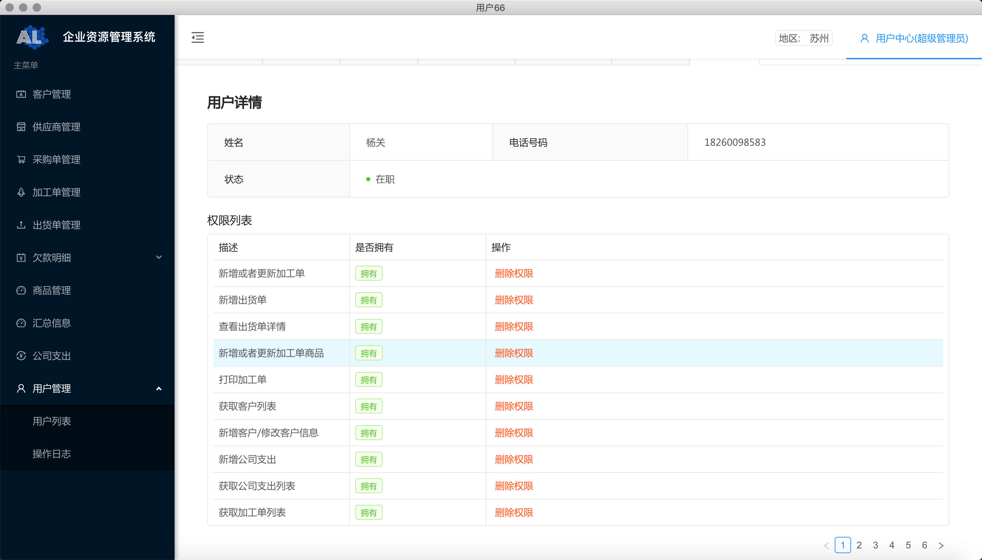

可以在用户信息页进行用户权限的修改。

除了用户列表页面，还有操作日志页面，可以查看所有员工的所有在系统上的操作，支持对姓名和时间区间的搜索。

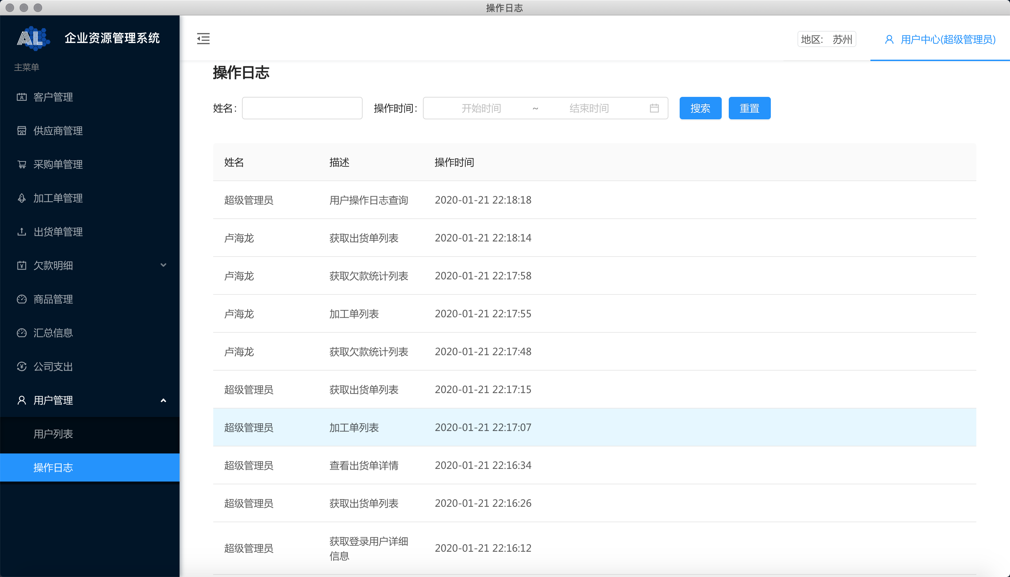

## 2.5 客户模块

客户模块的主要功能是查看客户列表、新增客户和修改客户信息。

**2.5.1 查看客户列表**

客户列表主要展示客户名称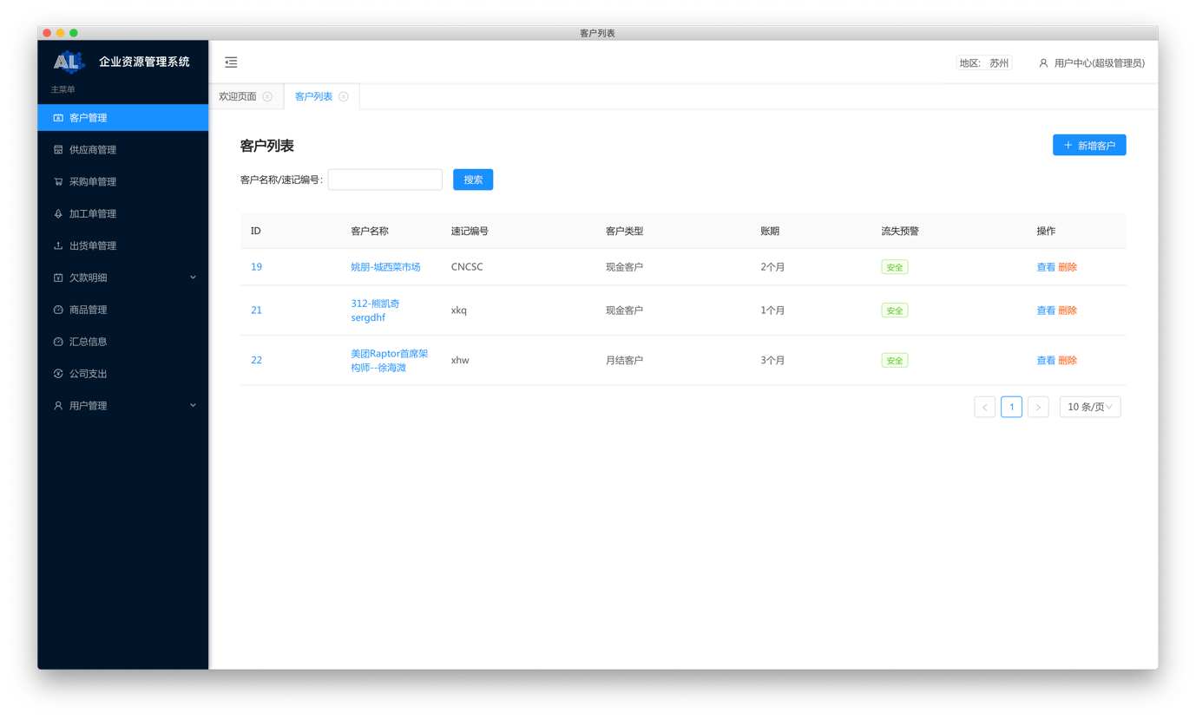、速记编号、客户类型、账期等客户信息。流失预警会在界面提示有一段时间没有交易活动的客户，方便贵公司管理客户关系。

列表界面可以进行的操作包括进入各个客户的详情页面查看，或者是删除客户。

**2.5.2 新增客户**

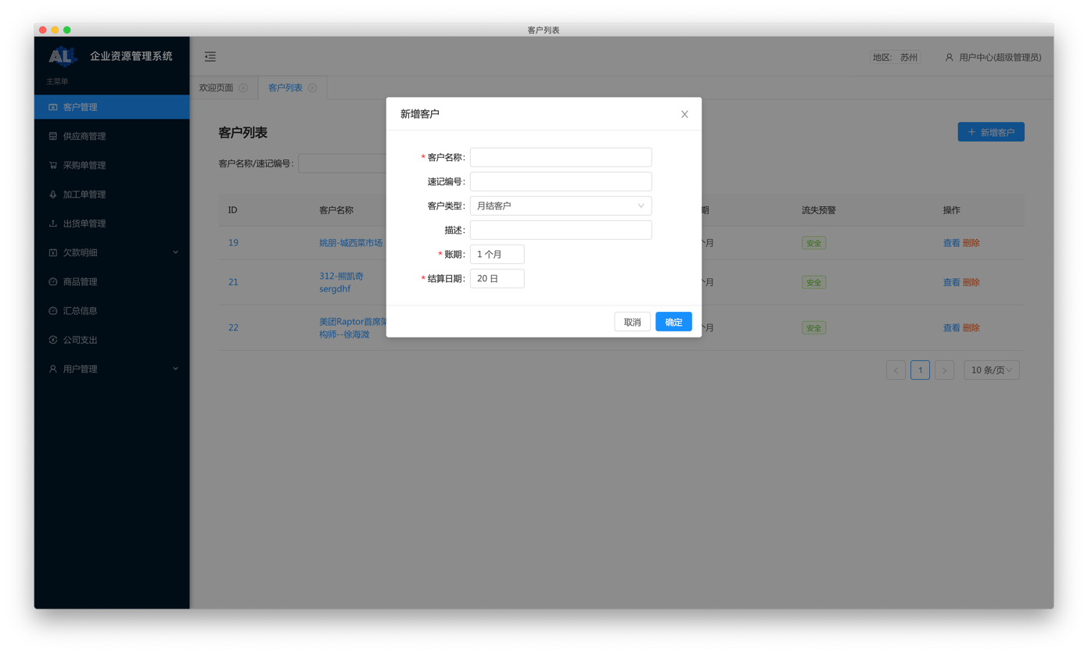客户列表界面右上角有新增客户按钮，点击后可以添加一个新客户。

新增客户中，客户名称为必填信息，客户名称和速记编号可以作为其他操作中搜索客户的依据。客户类型分为月结客户和现金客户，默认为月结客户。账期单位固定为月，默认值为1个月。每个月的20号默认为结账日期，即本月20日到次月20日中产生的收款单据会汇总统计。

点击确认提交新增客户，点击取消退出。

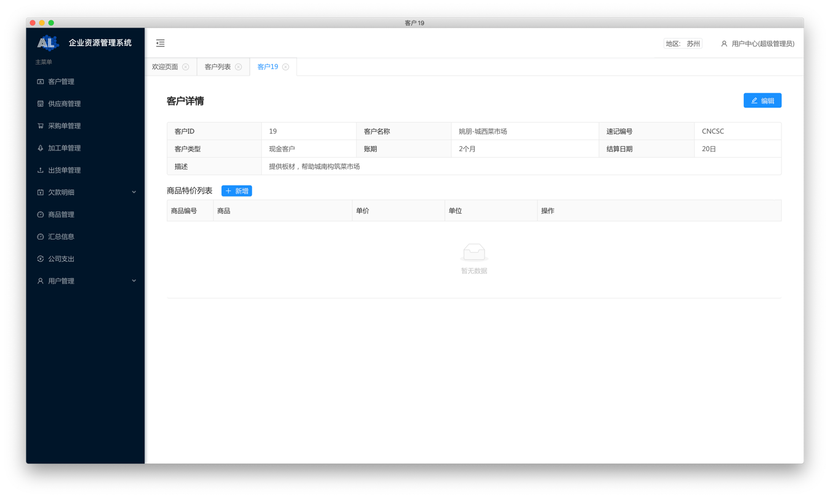**2.5.3 客户详情和修改客户信息**

在列表界面点击客户ID、客户名称或者查看按钮可以进入对应的客户查看客户详情。

客户详情分为客户的基本信息和对其商品的特价列表。

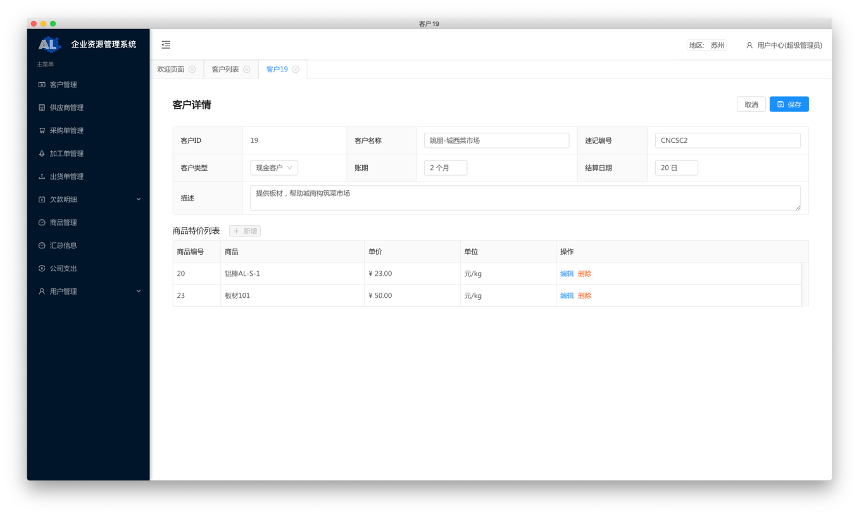点击右上角编辑按钮，可以进入修改客户详情的操作。修改完成后点击保存按钮提交修改。

商品特价列表可以通过点击新增按钮添加商品特价。

商品栏可以通过商品名称和速记编号搜索商品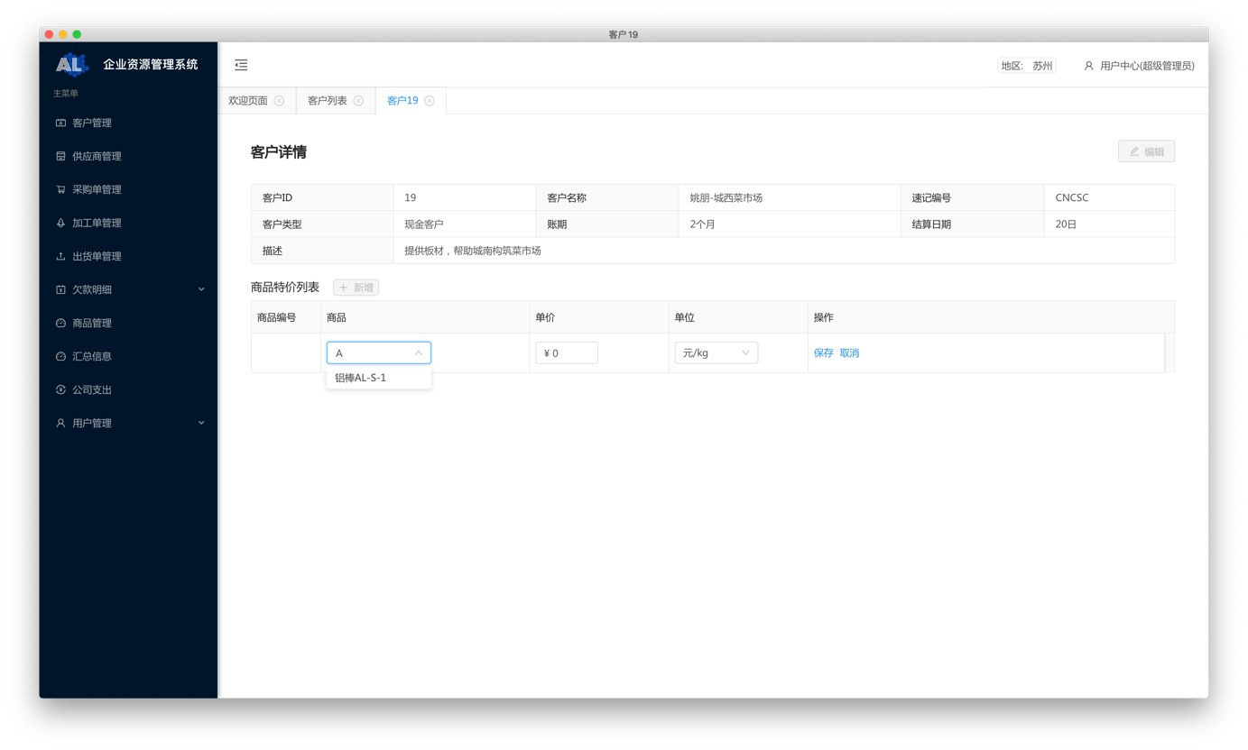。填写单价和价格的单位后进行保存。

修改商品特价可以通过点击特价列表中每行的修改进行操作。

## 2.6 供应商模块

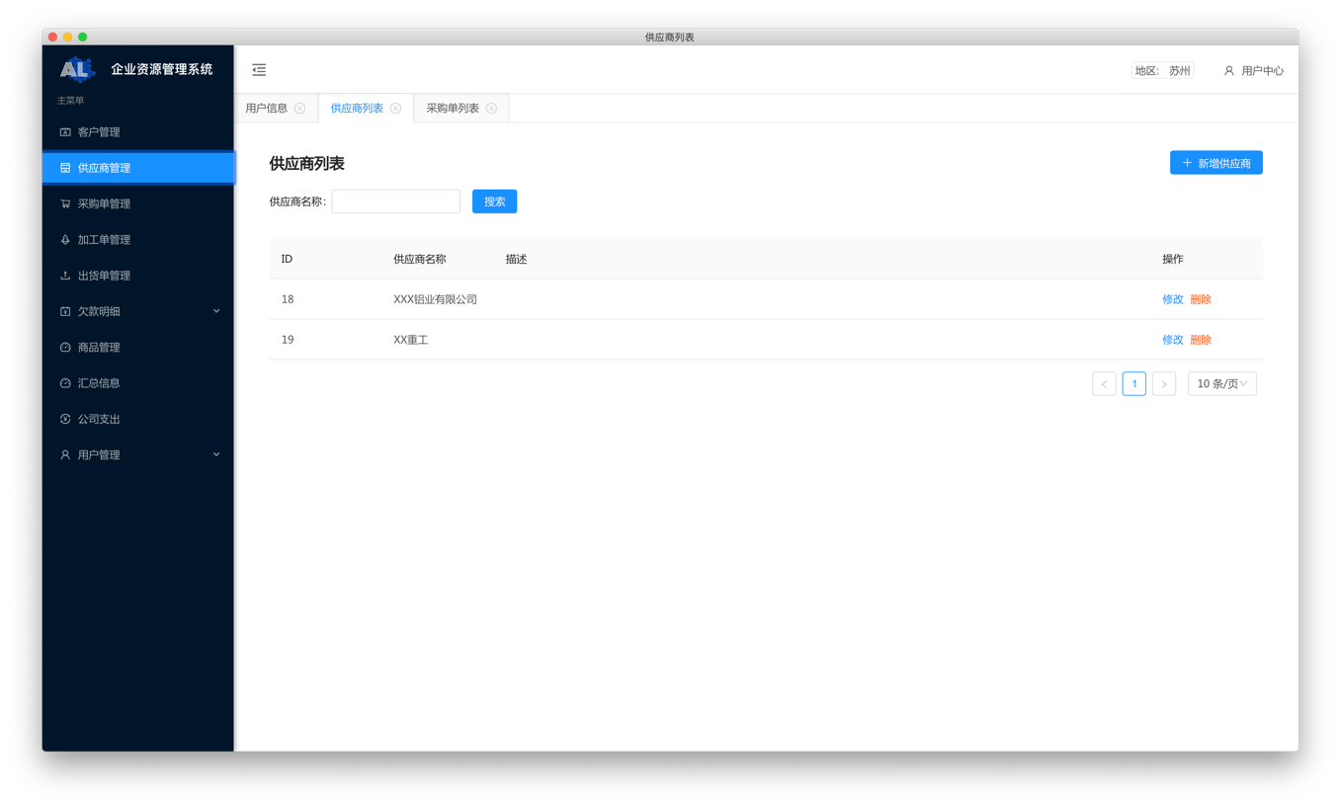**2.6.1 查看供应商列表**

供应商列表主要展示供应商名称和描述。可以点击操作中的修改和删除按钮进行供应商修改和删除。

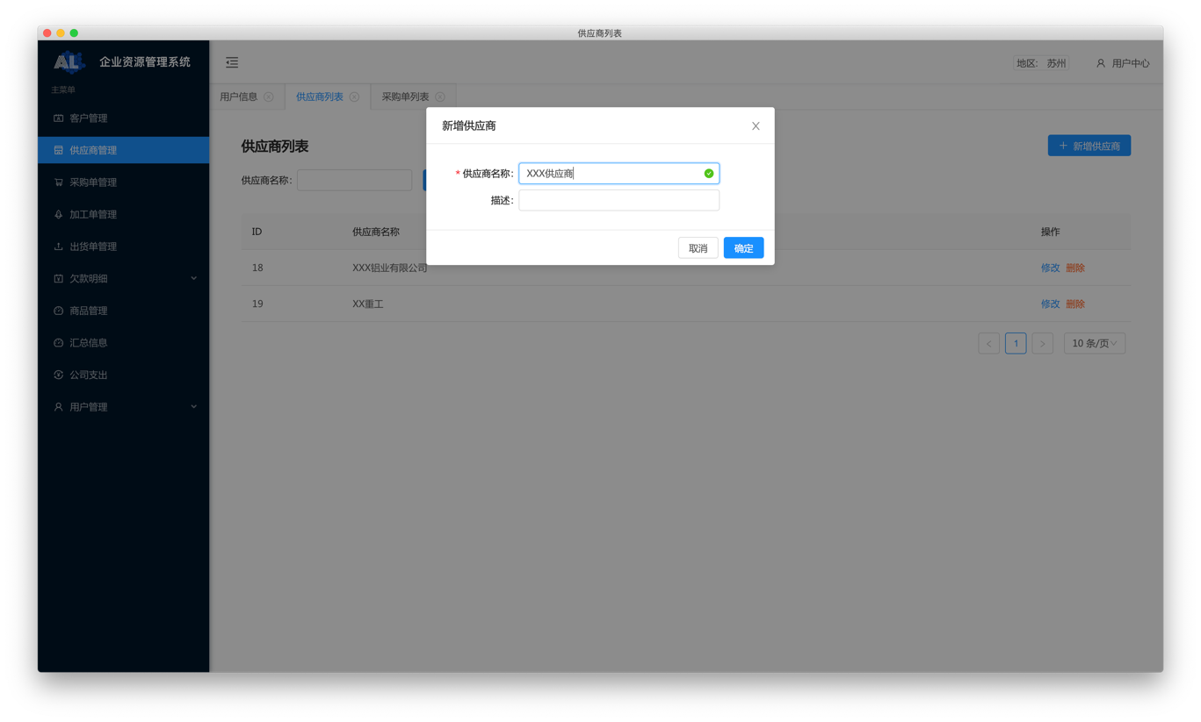**2.6.2 新增供应商**

点击列表界面右上角的新增供应商按钮可以新增供应商。其中供应商名称为必填信息。点击确认按钮提交修改，取消按钮退出新增。

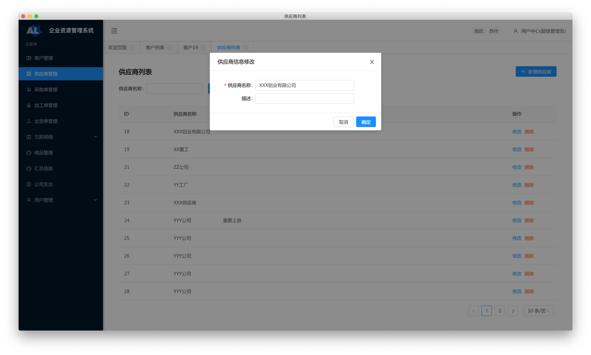**2.6.3 修改供应商信息**

点击列表中的修改按钮可以进行修改供应商信息操作，其主要步骤与新增基本一致。

## 2.7 商品模块

## 2.8 加工单模块

加工单模块主要负责加工单的记录、打印，用于出货单的生成。

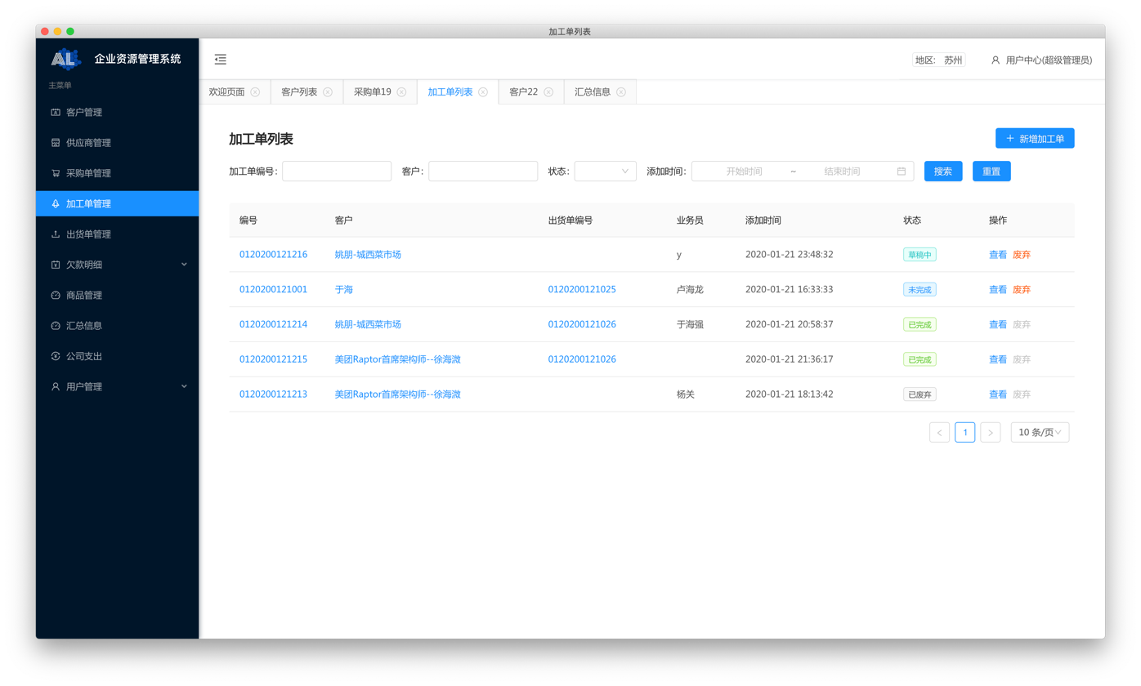**2.8.1 查看加工单列表**

加工单列表界面主要展示加工单编号、对应客户、对应出货单编号、状态等信息。同时可以进行查看和废弃操作。

通过加工单编号、客户、状态和添加时间，可以进行加工单的筛选查询。

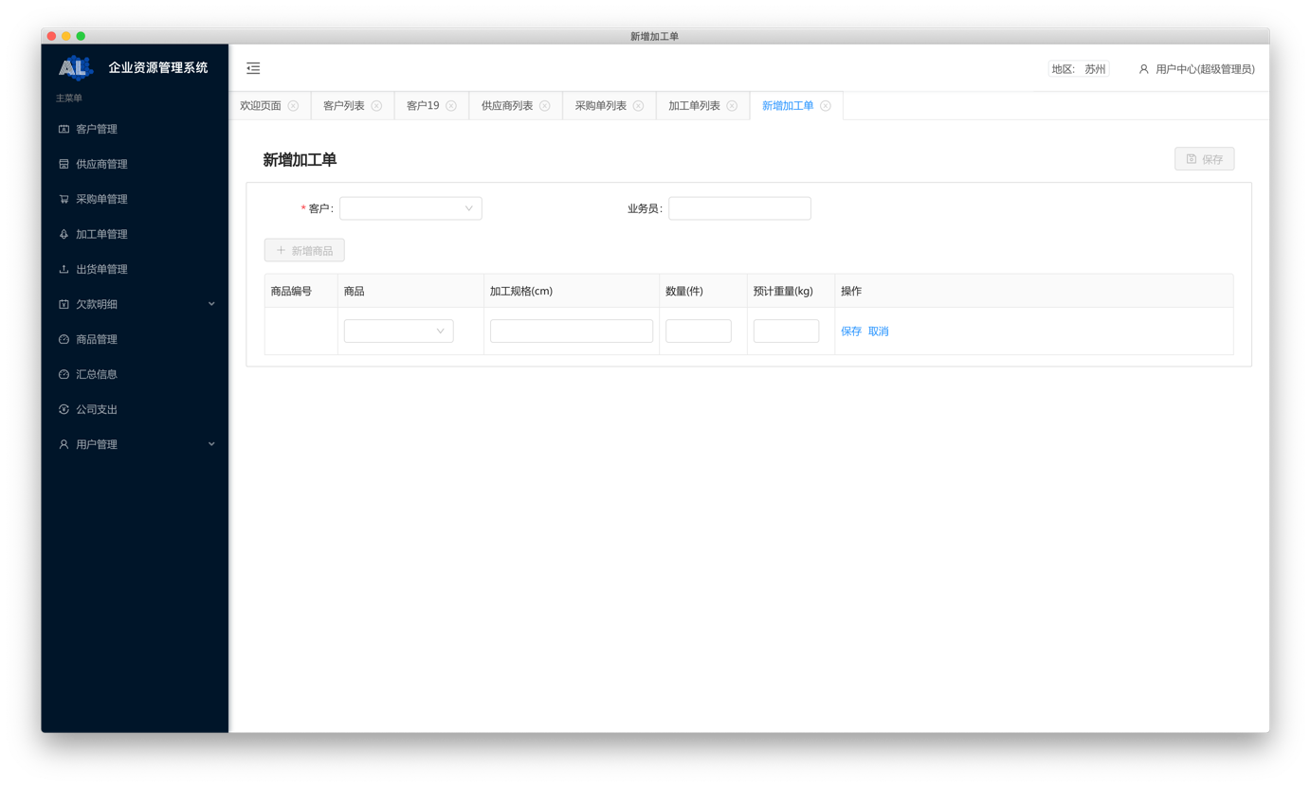**2.8.2 新增加工单**

点击加工单列表界面右上角的新增加工单，可以进入新增加工单界面。

加工单基本信息需要填写客户。

下方加工商品列表，通过点击新增商品后可以添加一行加工商品。填写商品、加工规格、数量、预计重量后保存一条商品加工需求记录。加工规格需要根据板材/型材和棒的区别来填写不同的加工规格。其中板材/型材填写为“长*宽*高”，棒填写为“φ直径*长度”。

点击右上角保存按钮保存加工单，并返回加工单列表界面。

**2.8.3 加工单详情/修改加工单信息/打印**

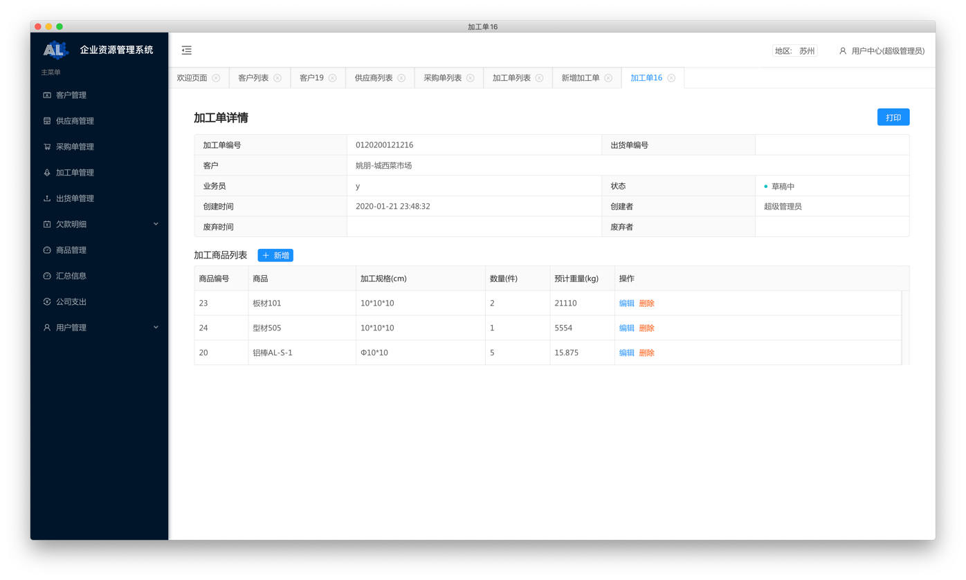在加工单列表界面点击加工单编号或者查看按钮可以进入加工单详情界面。

详情界面分为基本信息和加工商品列表。

当前加工状态为草稿中的加工单可以进行加工商品列表的添加、删除和修改。

点击新增按钮后可以添加新的加工商品，其操作方式与新增加工单中的添加基本一致。点击编辑按钮后可以对现有的加工商品进行修改。点击删除按钮删除加工商品。

可以通过点击右上角的打印按钮打印加工单。在点击打印按钮后，加工单的状态将会从“草稿中”变为“未完成”，此后无法再进行加工单信息的修改。

当加工单被添加到某一张出货单中后，该加工单的状态会变为“已完成”。

## 2.9 出货单模块

## 2.10 欠款明细模块

## 2.11 公司支出模块

公司支出模块主要记录了除各种单据外的公司其他支出。

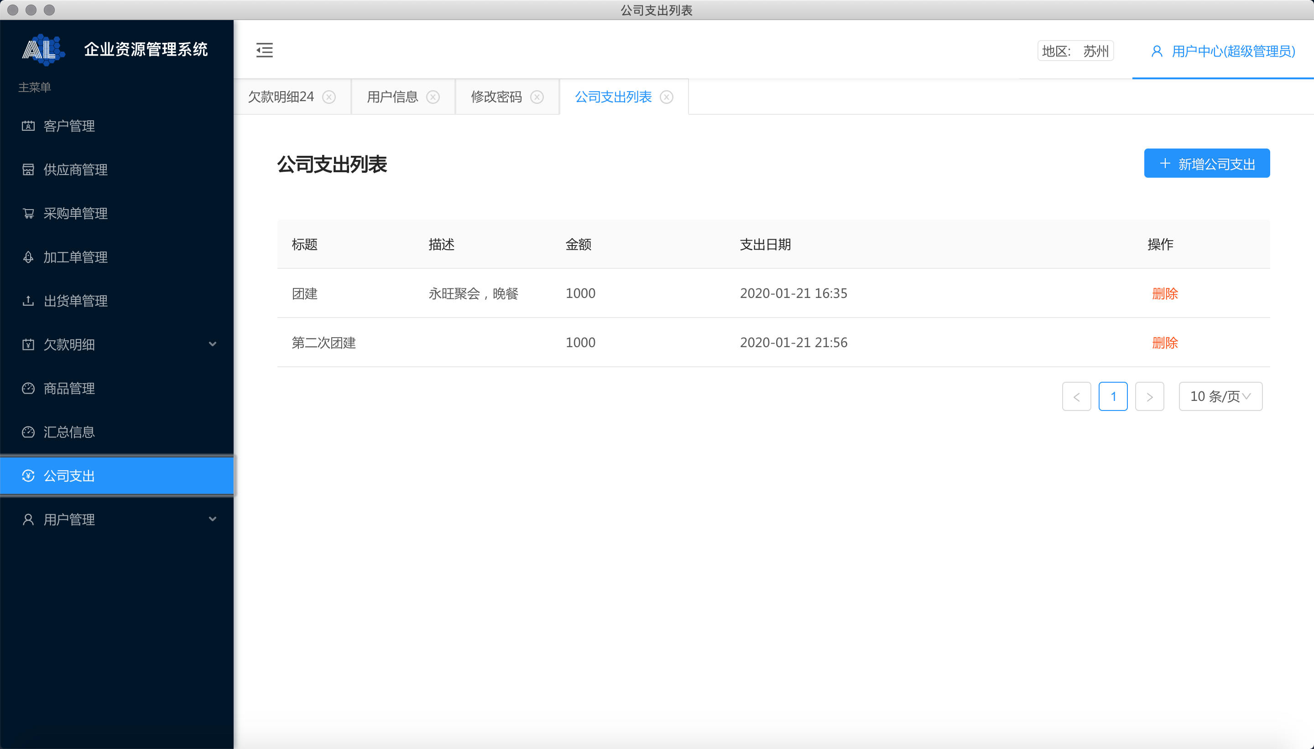

可以点击新增公司支出按钮进行公司支出列表的更新。

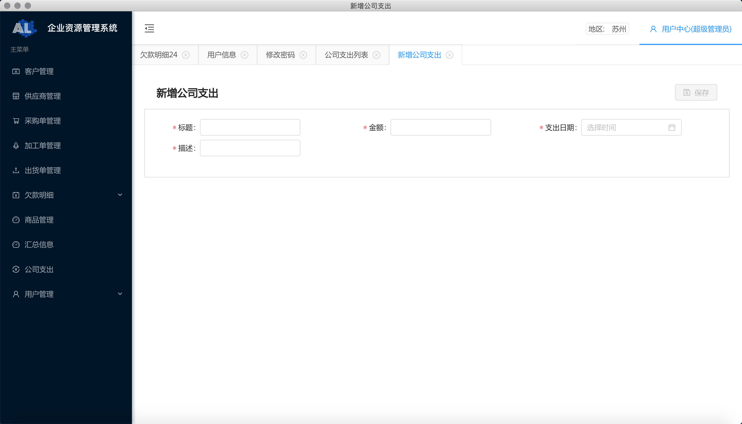

## 2.12 采购单模块

采购单主要负责记录从外部购买的商品的相关价格等信息，以及记录付款的情况。

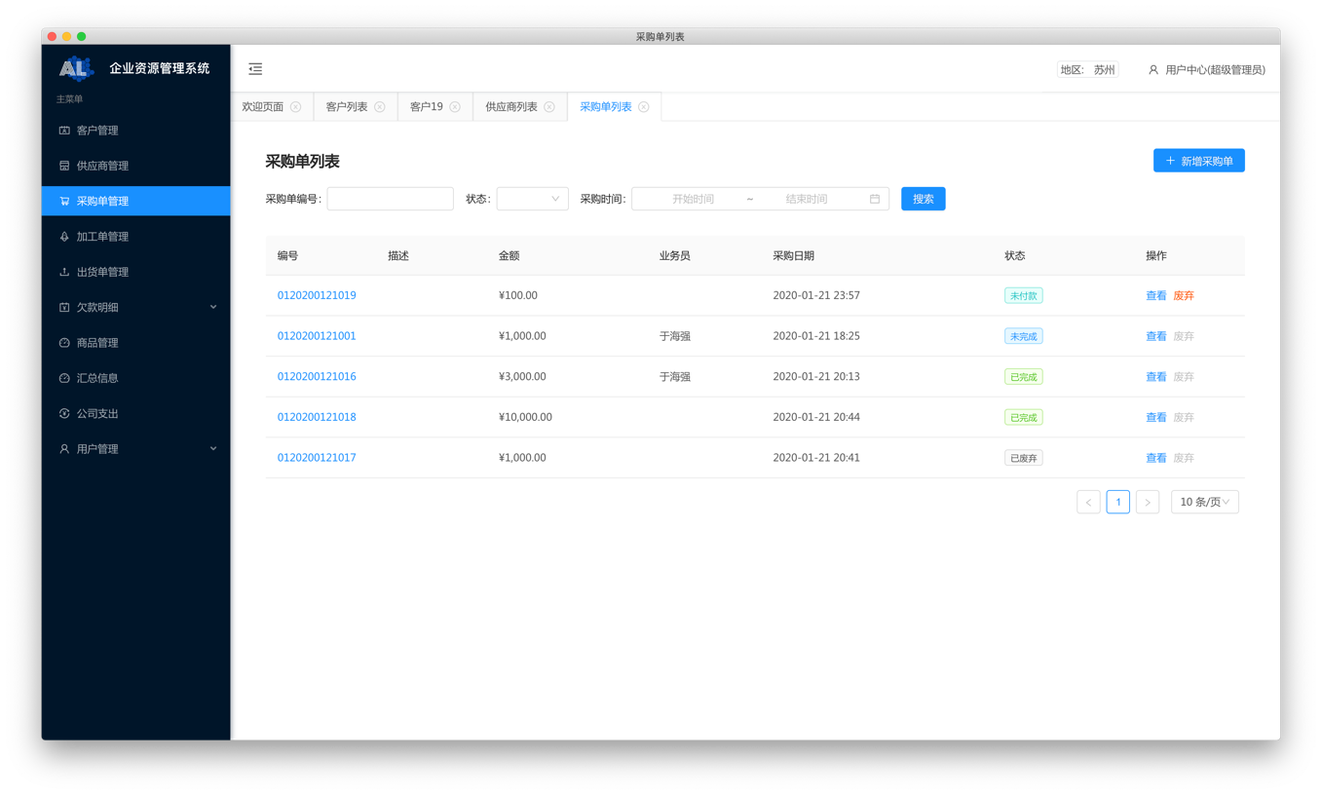**2.12.1 查看采购单列表**

采购单列表主要展示采购单编号、描述、金额、状态等相关信息，同时可以进行查看详情和废弃操作。

通过采购单编号、状态和采购时间，可以进行采购单的筛选。

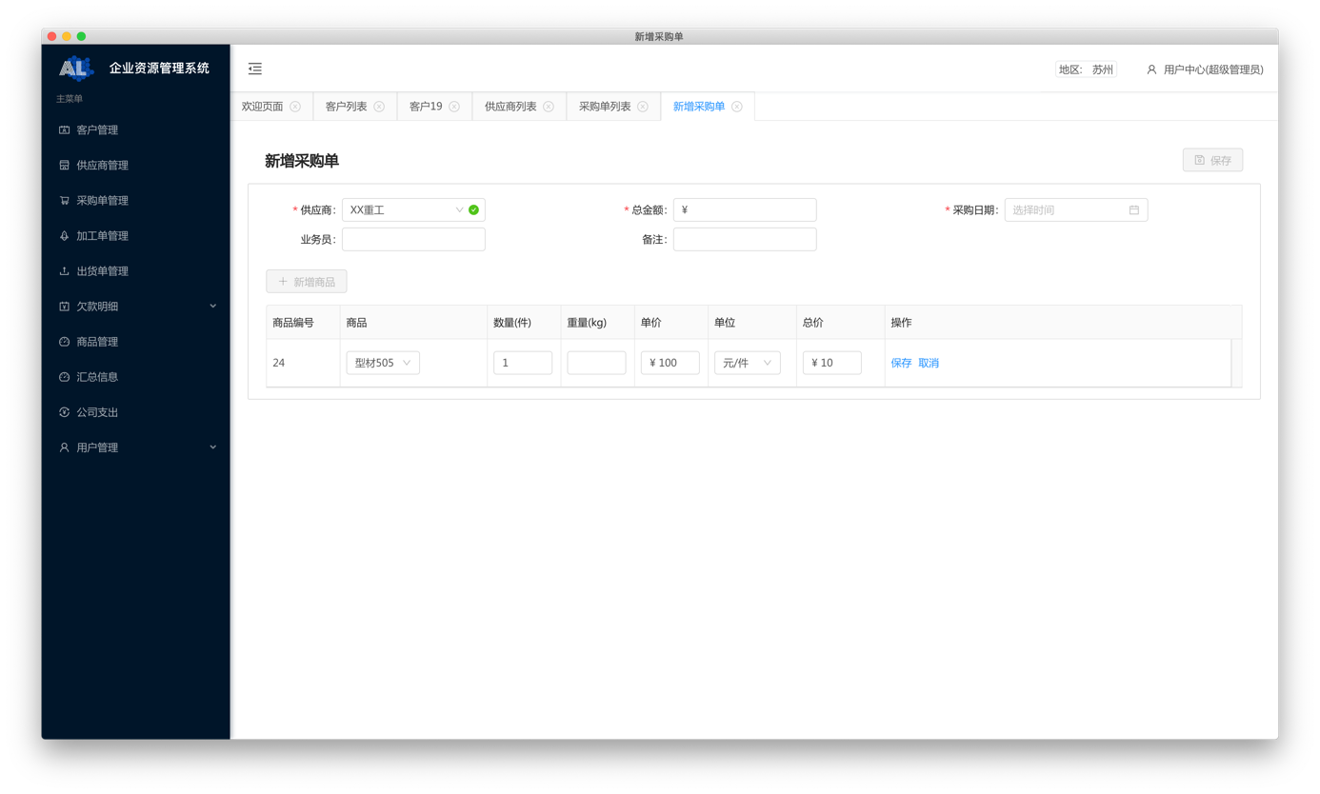**2.12.2 新增采购单**

点击列表界面右上角的新增采购单，可以进入新增采购单界面。

在该界面需要填写供应商、采购的总金额以及采购日期作为基本信息。供应商可以在下拉菜单中通过名称进行搜索。

下方表格中，可以通过新增商品按钮添加采购的商品。填写商品名称、数量/重量、单价、单位和总价后方可保存记录。其中单位选择了“元/件”则数量为必填项，选择了“元/kg”则重量为必填项。

在填写完成后，点击右上方的保存按钮提交修改，返回列表界面。

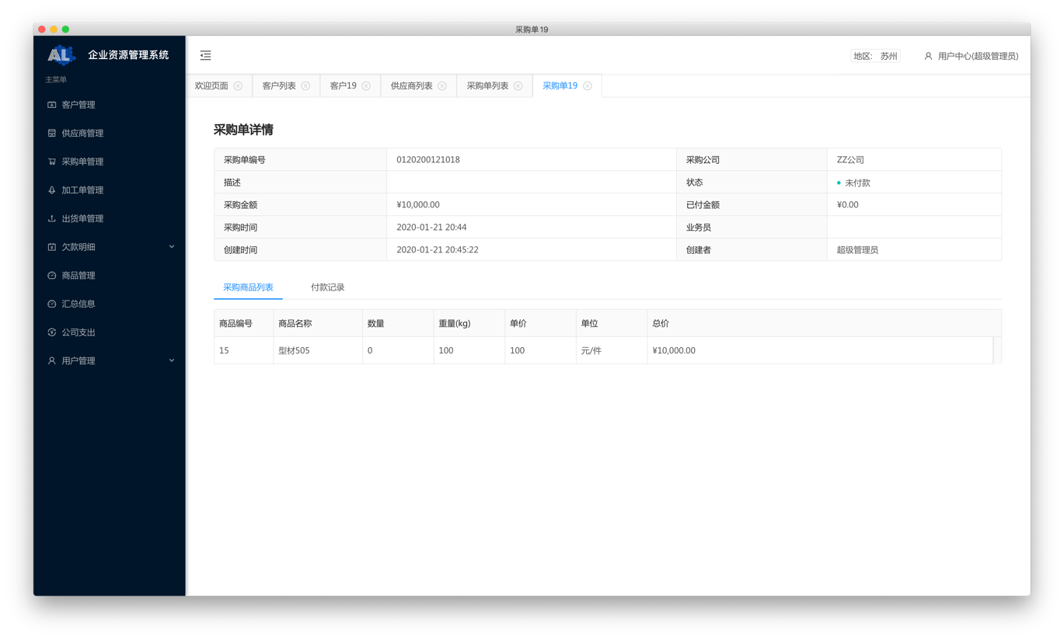**2.12.3 采购单详情/修改付款信息**

在列表界面点击采购单编号或者查看按钮可以进入采购单详情界面。

详情界面信息展示在界面上，但是基本信息和商品列表都无法进行修改。如果有录入错误的情况，则需要废弃采购单后重新录入。

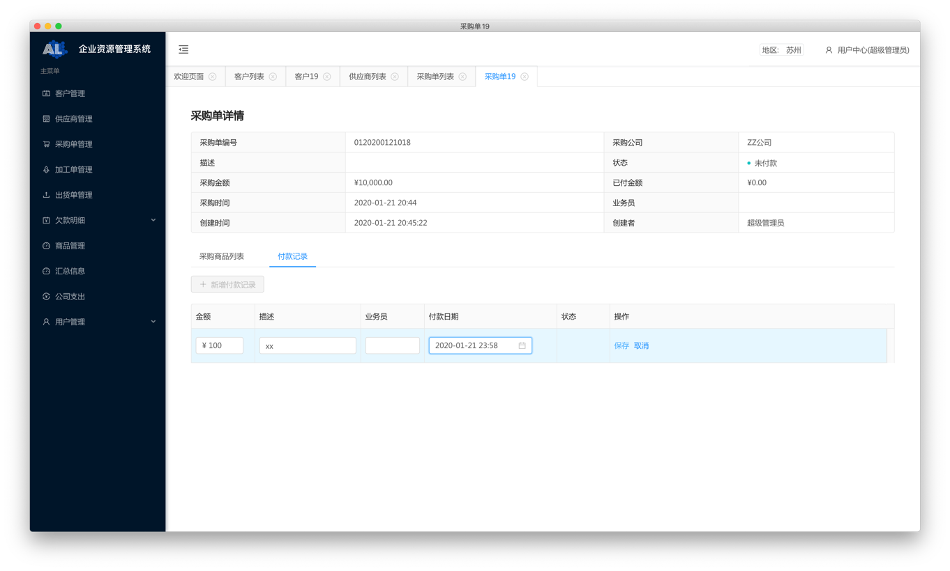在付款记录表格中可以进行该采购单的付款记录的添加。

点击新增付款记录按钮，即可新增一行付款记录。必须填写金额和付款日期后可以进行保存。已付金额达到采购金额后无法进行添加，并且采购状态会变为已完成。